Отчёт по итогам реализации исследовательского проекта
Действия проекта, которые были реализованы
Исследовательский проект «Развитие у обучающихся метапредметного умения понимать и применять инструкцию» реализовывался на базе образовательной организации МБОУ «Карагайская СОШ № 2». Для реализации проекта педагогической командой были организованы летние мастерские для обучающихся в возрасте 12 – 15 лет в количестве 21 участника с целью апробации разработанной образовательной программой «Развитие у обучающихся метапредметного умения понимать и применять инструкцию».
В ходе работы над реализацией проектного замысла были подобраны тексты инструкций и разработаны практико – ориентированные задания к ним. Перед началом работы летних мастерских обучающиеся прошли входную диагностику для определения индивидуального уровня развития метапредметного умения понимать и применять инструкцию в жизни. По итогам диагностики была подготовлена информационная справка, отражающая количество обучающихся, справившихся с заданиями, справившихся частично, несправившиеся и виды заданий, с которыми справились и которые вызвали у обучающихся затруднения.
Работа летних мастерских включала в себя выполнение практико – ориентированных заданий и процедуру оценивания развитие метапредметного умения, писание который было составлено педагогической командой.
Действия, которые не были реализованы или были подвержены коррекции с обоснованием

В проектном замысле предполагалось использовать технологию проектных задач по авторской методике А.Б.Воронцова. В ходе подготовки и проведения мастерских выяснилось, что технология проектных задач в большей степени направлена на развитие коммуникативных умений. Целью же нашего проекта было развитие метапредметного умения понимать и применять инструкцию. Поэтому мы использовали элементы технологии проектных задач.
В начале проекта планировалось использовать легенду о древнем государстве Афкула, При составлении заданий стало ясно, что практико-ориентированные задания, включающие инструкции и легенду, связать не удалось.
Входная и итоговая диагностики были вынесены за пределы образовательной программы т.к. не являются обучающими элементами программы.
Способы оценивания, которые применялись в ходе проекта

В ходе проекта для оценки результата применялся балльный способ оценки. Баллы фиксируются в специальных листах:
- Опросные листы. Представлены в виде таблиц, в которых по окончанию каждого модуля участники мастерских оценивают в свою работу по конкретному модулю. Оценивают удачные и неудачные моменты работы. Самооценка действий членов команды происходит по 10-бальной шкале.
- Лист оценивания. Представлены в виде таблиц, в которых вписаны критерии и показатели. Листы оценивания заполняются экспертом или учителем-мастером, который проставляет баллы от 0 до 10, в зависимости от модуля и объекта оценивания.
- Лист оценивания входной и итоговой диагностики. Представлены в виде задач разного характера, для решения которых необходимо использовать предоставленные инструкции. Диагностика нацелена на выявление исходного и окончательного состояния развития метапредметного результата. Баллы проставляются экспертом от 0 до 30 в зависимости от задания.
Результаты достигнутые в ходе реализации проекта
В рамках реализации проекта "Развитие у обучающихся метапредметного умения понимать и применять инструкцию" участниками проектной группы была проведена итоговая диагностика, в которой принял участие 21 человек в возрасте 12 - 15 лет. Обучающимся были предложены задания, в которых проверялись четыре умения.
- Применять инструкции для решения практико-ориентированной задачи в конкретно заданных условиях
На 43% уменьшилась доля детей с низким уровнем развития данного умения, при этом почти в два раза увеличилось количество обучающихся со средним и высоким уровнем развития умения применять инструкцию для решения практико-ориентированной задачи в конкретно заданных условиях.
- Выполнять работы по инструкции.
Уровень выполнения задания и динамика развития данного умения примерно соответствует предыдущему показателю.
3. Использовать текст инструкции для выполнения каких-либо действий в конкретно заданной практической ситуации.
По результатам входной диагностики это задание вызвало затруднения у большинства обучающихся (15 человек). Сравнительный анализ показал положительную динамику в развитии умения использовать текст инструкции для выполнения каких-либо действий в конкретно заданной ситуации.
4. Составлять инструкцию на выполнение последовательности действий для решения практико-ориентированной задачи.
На начальном этапе обучения умение составлять инструкцию не было развито у 90% детей. В результате теоретических и практических занятий каждый обучающийся улучшил индивидуальные показатели. Сравнительный анализ показывает положительную динамику в развитии умения составлять инструкцию.
По результатам входной диагностики более 50% обучающихся показали низкий уровень развития каждого из четырех умений. Наибольшие затруднения возникли при составлении инструкции (умение 4).
Результаты итоговой диагностики показали положительную динамику развития у обучающихся каждого из четырех умений. Более 50 % детей достигли среднего уровня развития каждого умения.
Уровень развития метапредметного умения понимать и применять инструкцию определялся суммированием четырех вышеперечисленных умений.
По результатам входной диагностики 14 человек (67%) показали низкий уровень, т.е. данное умение не было развито. Высокий уровень развития умения понимать и применять инструкцию показал 1 человек (5%).
По результатам итоговой диагностики высокого уровня развития умения достигли 4 человека, что на 15% больше по сравнению с начальным этапом. Более 2/3 обучающихся показали средний уровень развития умения. Каждый обучающийся улучшил индивидуальные показатели, продемонстрировал личностный рост, в том числе те дети, которые показали низкий уровень развития умения понимать и применять инструкцию.

Перечень продуктов реализации проекта
- Образовательная программа «Развитие у обучающихся метапредметного умения понимать и применять инструкцию», инструкции, задания к инструкциям
- Описание процедуры оценивания уровня развития метапредметного умения понимать и применять текст инструкции, критерии оценивания
- Образовательная программа «Развитие у обучающихся метапредметного умения понимать и применять инструкцию», инструкции, задания к инструкциям (2-ая редакция)
- Тезисы выступлений на конференции
Выводы, касающиеся реализации проекта и участия в конкурсе,
к которым пришла проектная команда
- Педагоги школы получили опыт проектной деятельности.
- Участники проектной команды получили положительный опыт разработки образовательной программы по развитию метапредметных умений, а также практико – ориентированных заданий в рамках ФГОС ООО.
- Обучающиеся с удовольствием и большим желанием принимали участие во всех мероприятиях проекта и в рефлексивных листах отметили, что в следующем учебном году хотели бы продолжить работу в летних мастерских (возможно по другим направлениям).
- Члены проектной команды считают, что сроки, определенные на разработку проектного замысла очень сжатые и недостаточны для разработки проекта.
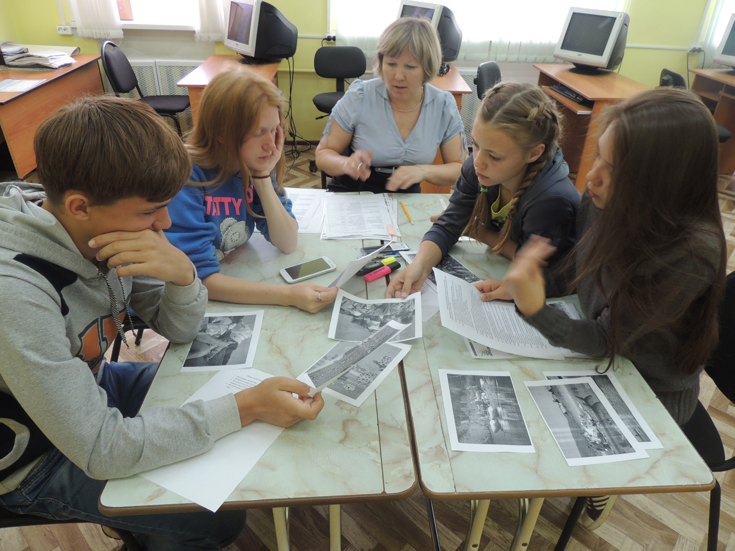
Развивающее пространство, созданное мастером

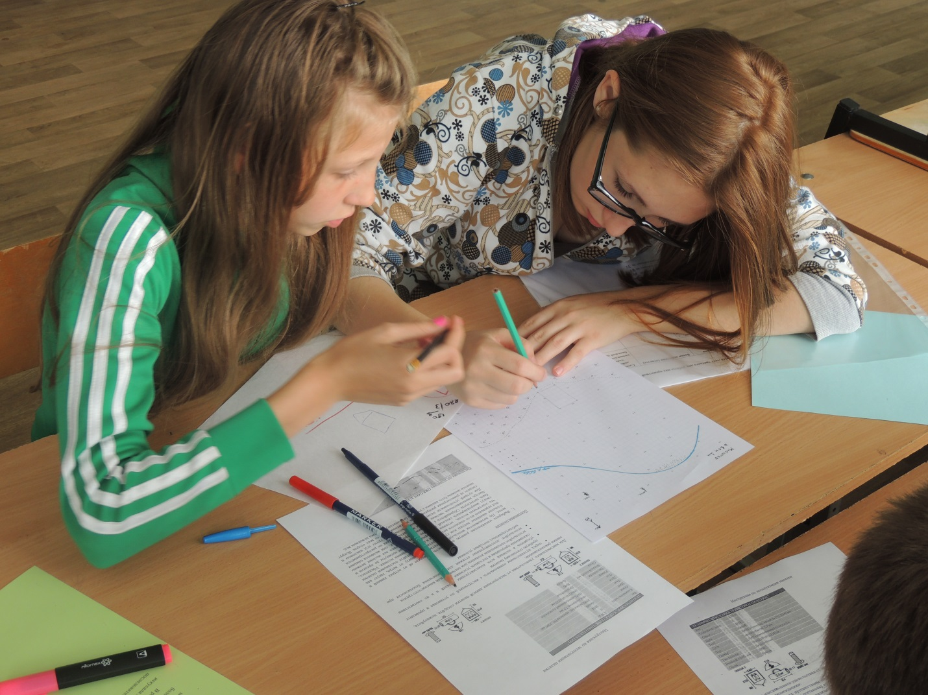
Строительство нового знания в совместном поиске
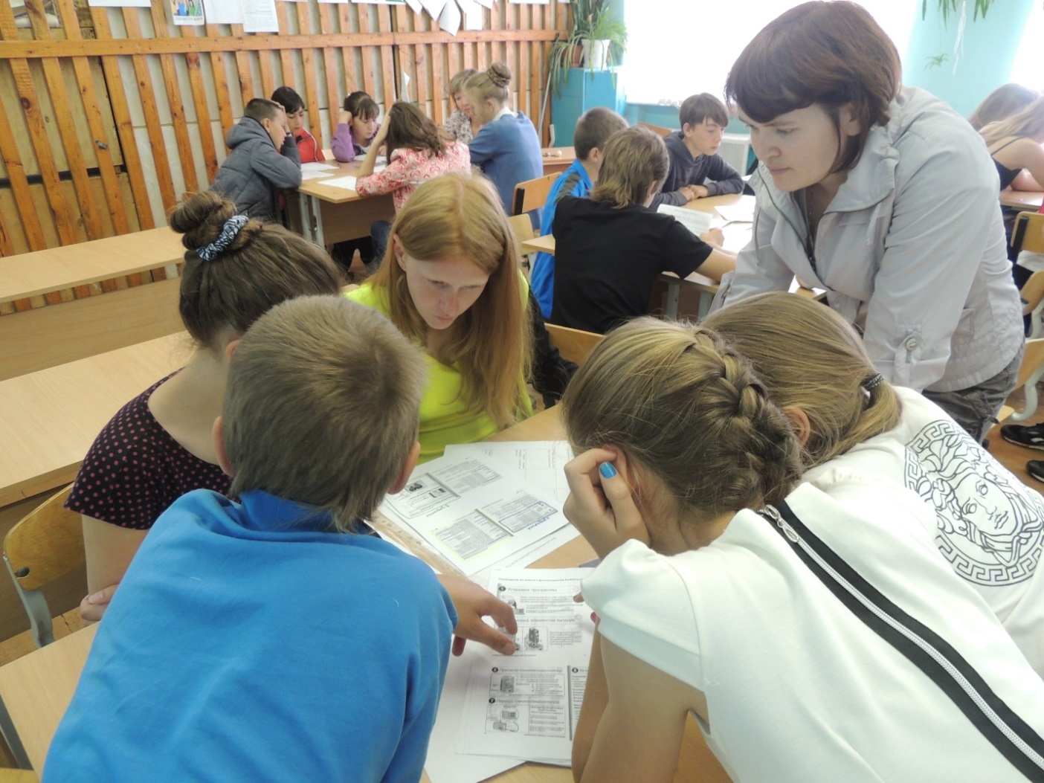
Мастер равен ученику в поиске знания

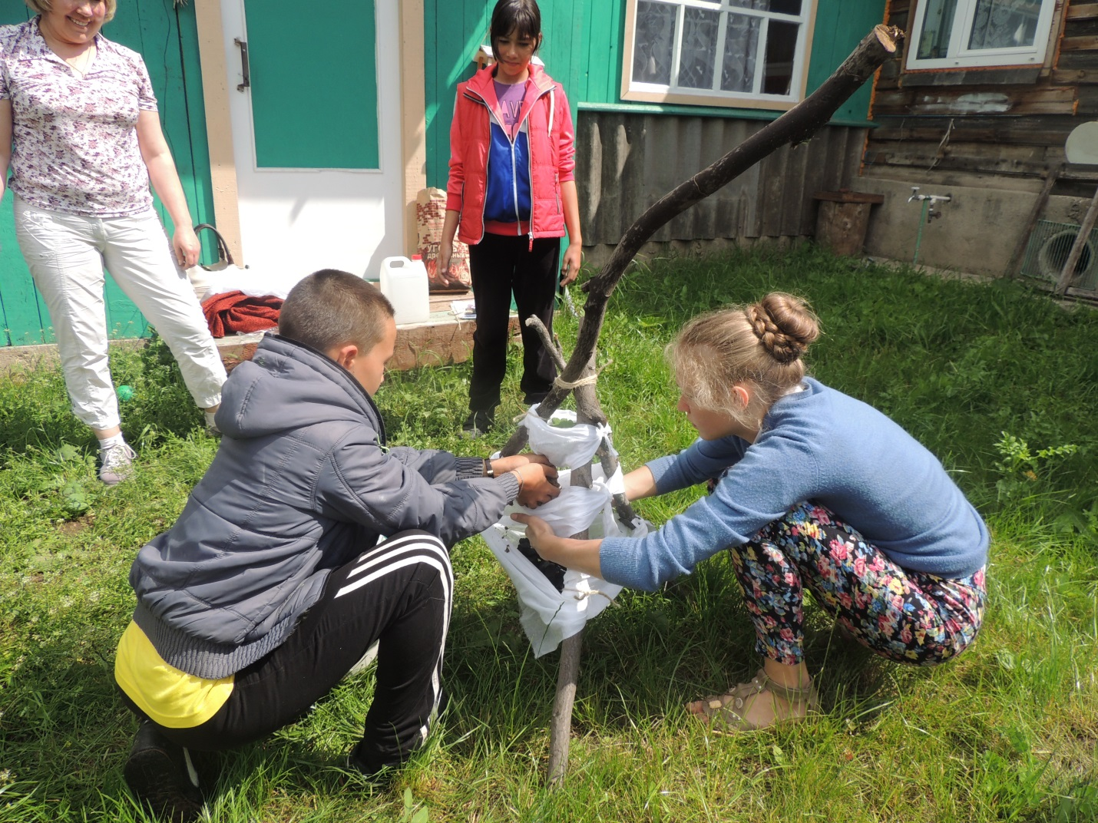

Практические занятия

